微生物限度检验仪介绍及报价
一、公司简介
杭州美卓生物科技有限公司致力于医药、化工、环保、科研领域高端设备仪器的设计、研发、生产、销售、服务于一体的综合型高新技术企业。专业从事于过氧化氢系列空间灭菌智能设备、无菌隔离系统、智能集菌仪、微生物限度检查仪及相关专业耗材的研发生产企业。现拥有一支技术精湛、分工明细、高度合作的专业队伍，顶级的人才优势、前瞻的市场意识、丰富的技术经验是美卓最大的优势。公司“以客户为中心，以创新能力和产品质量构建企业核心竞争力”的质量方针。
产品已广泛应用于：全国各级食品药品检验所、动物中心、疾控中心、各大制药生产企业、药物研究机构、医院、高校等企事业单位。
美卓科技以诚信经营和优质服务为主导、以过硬的质量保证、高度的敬业精神和社会使命为助推，成就客户、成就员工、成就企业!

二、工作原理
检品分别通过三个装有滤膜的滤头过滤，将微生物截留在滤膜上，待检品过滤完成后，将滤膜取出，转移贴在装有培养基的培养皿上，并拿去培养箱培养，待观察。

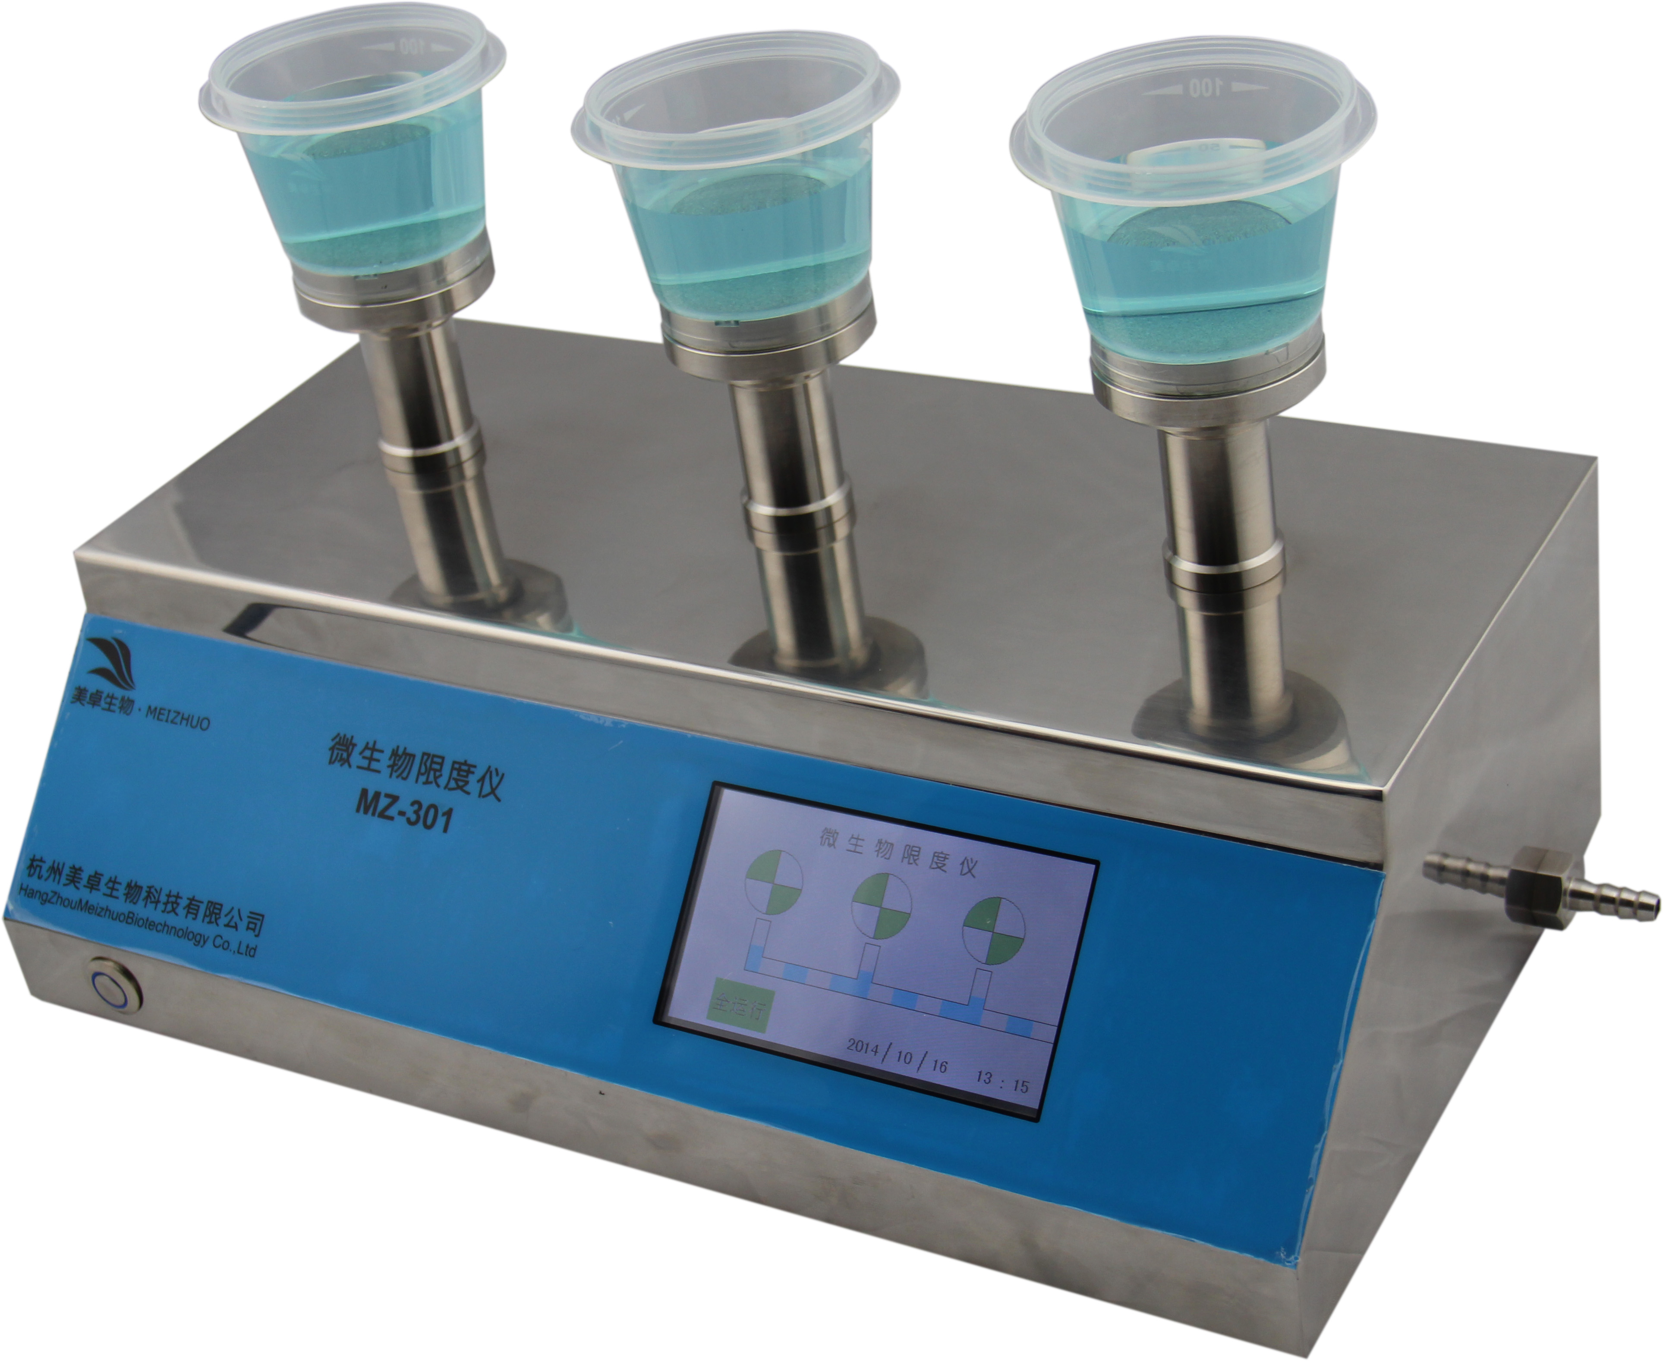
MZ-301微生物限度检查仪

三、产品技术参数
●过滤杯采用独特的唇形密封设计，不使用夹钳和O型圈，
确保无泄露操作和均匀的微生物回收率。
● 滤膜预先灭菌，即拆即用，可将主要的污染源降到最低，
提高检测可靠性。
● 直接抽滤排液，无需抽滤瓶，安装使用方便；
● 更加小巧的机身，减少对操作台面积的占用；
● 液晶屏显示，触摸屏控制；
● 三联过滤头设计，可同时抽滤，提高工作效率；
● 过滤头可快速拆装，能单独湿热灭菌；
● 多种过滤头可互换，47mm；
● 过滤头可以火焰快速灭菌，方便连续实验操作。

● 用滤膜直径：47/50mm
● 过滤头数量：3个
● 检测方法：薄膜过滤法
● 抽滤方式：隔膜泵负压抽滤
● 过滤头灭菌方式：湿热灭菌、火焰喷枪快速灭菌
● 尺寸：41X20X14cm（长X宽X高）
● 重量：3kg
● 工作电压：AC220V/50HZ
● 功率：30W
● 抽液速率：100ml/13秒
● 噪音：约30分贝

杭州美卓生物科技有限公司
支立强 13588148898

